
財團法人罕見疾病基金會

2012年CMT病友復健聯誼講座報名簡章
親愛的CMT朋友:
今年的講座又來囉! 由於CMT會導致末端神經逐漸退化，緩慢地喪失正常手腳功能，末端肌肉因而無力，肌腱反射漸漸消失，遠端肌肉消瘦且薄，影響患者行走能力，跌倒或扭傷是常見之事。患者手部功能因肌肉無力而無法做某些動作，如寫字、扣扣子、拉拉鍊等，需進行職能治療來改善。
因此，這次的主題是「居家簡易復健」，邀請到職能治療師來告訴大家簡易的復健動作，並現場指導，讓大家在家也可以做些簡單做復健。希望也藉此機會，讓大家彼此認識與交流。
請大家告訴大家，務必前來參加喔!
ì活動日期：101年9月15日(六)
ì活動地點：罕見疾病基金會 北部病友服務中心
台北市中山北路二段52號10樓（台北國賓飯店斜對面，欣葉餐廳樓上）
ì辦理單位：主辦單位- 財團法人罕見疾病基金會
協辦單位-社團法人台灣弱勢病患權益促進會
ì報名時間：即日起至101.09.10(一)為止
ì報名方式：1、請以傳真或電話方式報名。
2、電話報名專線：02-2521-0717分機165，林佳蓉社工員。
3、傳真專線：02-2567-3560，傳真後請記得來電確認。
ì活動流程：
時間 | 內容 | 主持人
13：30～13：50 | 會員報到
13：50～14：00 | 相見歡 | 社工員 林佳蓉
14：00～16：00 | 居家簡易復健指導講座  與動作示範 | 魏孟振 職能治療師
16：00～16：10 | 休息時間
16：10～17：00 | 病友聯誼分享 | 社工員 林佳蓉
17:00 | 期待下次再相逢
活動當天聯繫電話：0972-699-236

~交通方式在背面~
- 小叮嚀：為鼓勵各地病友踴躍參加，本活動將提供交通補助。
為鼓勵各地病友踴躍參加，本活動將提供交通補助，每家限兩人(至少包含一名病友)。
1、桃園、新竹、苗栗、台中及宜蘭地區之病友及其家屬，補助每人500元。
2、彰化、南投、雲林、嘉義及花蓮地區之病友及其家屬，補助每人800元。
3、台南、高雄、屏東、台東及外島地區之病友及其家屬，補助每人1,200元。
- 活動地點：
罕見疾病基金會 北部病友服務中心
台北市中山北路二段52號10樓（台北國賓飯店斜對面，欣葉餐廳樓上）
汽車
1.由中山高速公路（較簡單）：走中山高速高路（不論南下北上）於重慶北路交流道下，走重慶北路往市區方向，後遇民族西路左轉，碰到中山北路再右轉，最後經民生西路路口走慢車道即可。
2.由北二高（較複雜）：由木柵交流道接台北聯絡道路，再接辛亥路 再接建國高架道，由民權東路下，後左轉直走接中山北路（此無法左轉，故過中山北路第一個巷口迴轉），碰到中山北路再右轉，最後經民生西路路口走慢車道即可。
- 自助式平面停車場
位置：台北市中山北路二段62巷7號
停車車格數：8格
開放時間：24H
計費方式：1小時50元，3小時100元
註：（貴重物品不負保管責任）
捷運
捷運北投、淡水紅線－「雙連站」下，由一號出口出來，朝中山北路方向步行約五～十分鐘即可抵達。
公車(板橋花市站下車)
國賓飯店站：40、218、218(直達)、220、220(直達車)、221、227、227(區間車)、247、260、260(區間車)、261、287、310、636、659、大稻埕水岸專車、中山幹線。 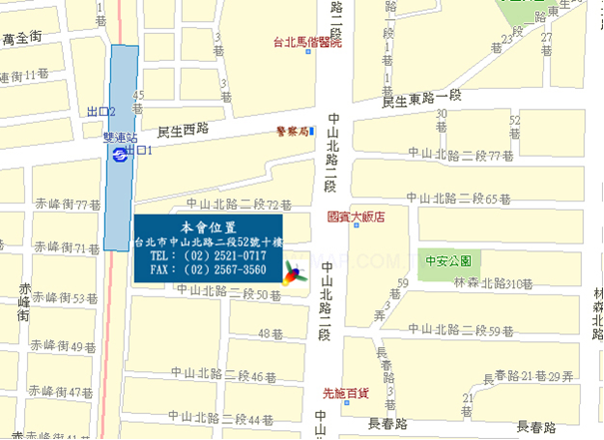

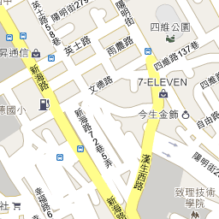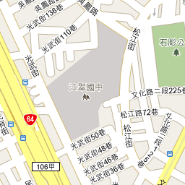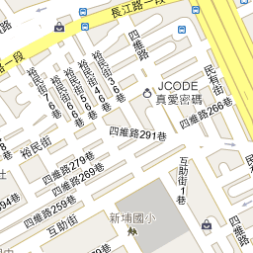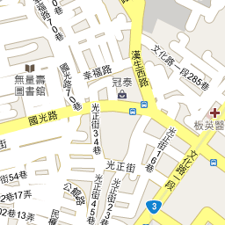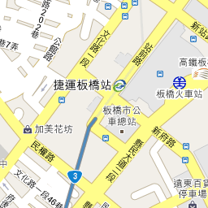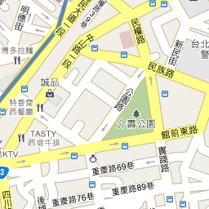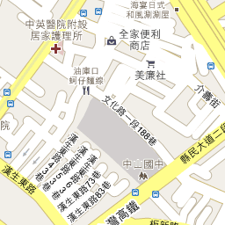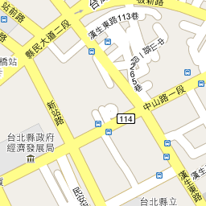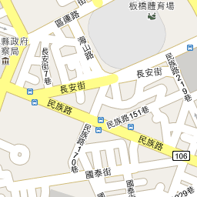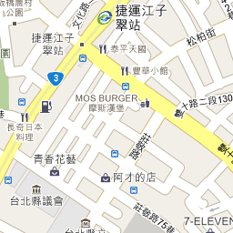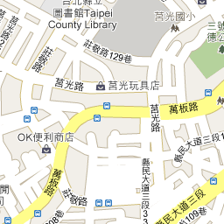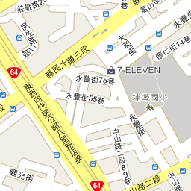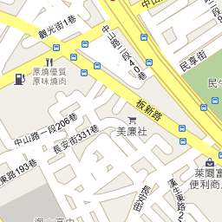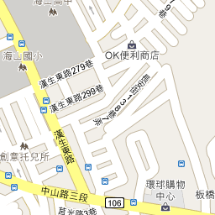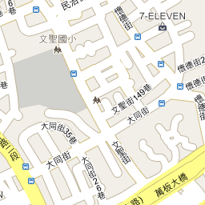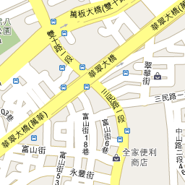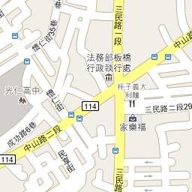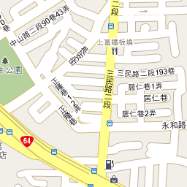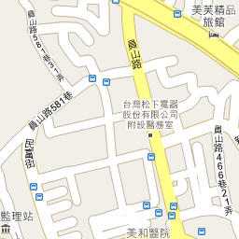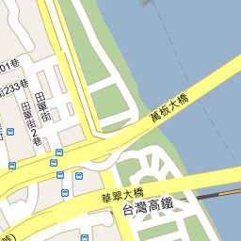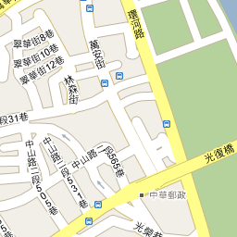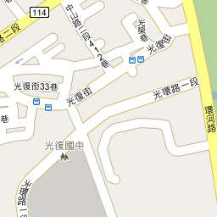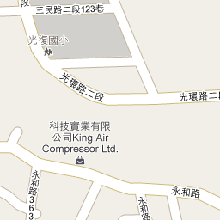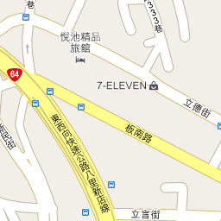財團法人罕見疾病基金會病友聯誼會活動
『CMT病友醫療聯誼講座』報名表
病友姓名 |  |  |  |  |  | 輔具使用 |  |  | □無 □有
聯絡電話 |  |  | 市內電話：  行動電話(必填)： |  |  | 緊急聯絡人  (非同行者) |  | 市內電話  行動電話(必填)：
戶籍地址
包含鄰/里(村)
陪同家屬：共 人
 | 關係 |  |  | 姓名 |  |  | 活動當日聯繫電話
1
2
3
交通方式 |  | □自行開車  □大眾運輸 |  |  | 用餐 | □葷食 人 □素食 人  □其他 人
其他需協助事項：

- 報名方式：請以傳真或電話方式報名。
電話報名專線：02-2521-0717分機165，林佳蓉社工員。
傳真專線：02-2567-3560，傳真後請記得來電確認。

